2025 行動應用創新賽
企畫書

參賽隊伍：[408] Timeout
參賽成員：曾予菲、徐承毅、陳可軒
作品名稱：Xbitual虛擬展會平台
學校名稱：逢甲大學
指導老師：陳錫民教授

- 隊伍名稱：[408] Timeout
- 作品名稱：Xbitual虛擬展會平台
- 創作動機與目的：
什麼是展會？
展會，又稱為展覽或展覽會，是指在特定時間內舉辦、聚集各類團體、組織或企業，供大眾參觀的一種集會活動。
展會通常具有明確的主題（如商品、藝術、服務、科技等），主要目的為宣傳或展示特定內容。其主要特色為，參展單位可於展會現場以擺設攤位、張貼海報及發放宣傳單等方式進行推廣與交流。又依舉辦形式的不同可分為：實體展會、巡迴展會、網路展會等類型。
對於參觀者而言
根據我們以往參加實體展會（如就業博覽會）的經驗，展會現場經常出現人潮擁擠、參觀動線混亂等問題，導致行走不便、甚至降低參觀意願。此外，展場工作人員亦時常因人力不足，無法及時協助並妥善服務所有參觀者，進一步影響整體參與體驗與滿意度。前往展場的交通亦常面臨不便或需耗費大量時間的情形，進一步降低參與的便利性與積極性。參觀者往往在投入大量時間、精力與金錢後，卻未必能獲得預期的資訊與成果，整體參展體驗因而受到影響。
對於策展單位與參展單位而言
從場地租金、人力調度、攤位裝潢，到文宣品設計與各項行政支出，皆需投入可觀的成本。更不用說，實體展會常受限於場地與時程，不僅在展前需要花費大量時間尋找合適的地點、規劃場地設計與動線，展會期間亦需動員大量人力進行現場管理、宣傳與解說，整體負擔因此提升。
此外，若策展方希望吸引更多海外或跨區的參展單位或參觀者，亦需額外投入交通補助、住宿協助等資源，進一步增加展會執行難度與預算負擔。若參展單位無法在展會期間獲得符合期望的曝光或收穫，將可能降低其未來再次參與設展的意願，對展會的長期經營造成不利的影響。
最重要的是，實體展會在籌辦的過程中時常面臨許多突發狀況，如設備故障、疫情等，相較於線上展會更難以即時應對與處理。此外，在展會後續追蹤與成效分析方面，實體展會往往缺乏完整且可量化的數據，使得成效評估困難且效果有限，進一步限制了展會價值的延伸與提升。
因此，綜合我們過往參與展會的經驗，並考量到實體展會在執行成本、管理難度、風險管控、成效追蹤等層面的諸多限制，我們計畫開發一款虛擬展會平台App。透過線上互動參展機制，重塑傳統以實體為主的展會運作模式，不僅能突破場地與地理的限制，更可大幅提升展會的整體曝光、參與體驗與營運效率。
- 作品構想特色：
除了基本的會員系統、搜尋與瀏覽功能外，我們預計採用類似社群軟體的操作概念進行設計，並以遊戲化的互動模式呈現主要展場畫面。整體介面將結合即時互動元素與AI技術，打造一個數位化、互動性高且具沉浸式體驗的虛擬展會空間，讓參觀者即使透過線上方式，也能擁有不亞於實體展會的參與體驗。主要特色如下：
- 沉浸式展會介面
主畫面採類遊戲化介面設計，參觀者可於展場中自由操控角色移動，瀏覽感興趣的攤位內容，亦可透過點擊與攤位或其他人進行互動，提升參與感與趣味性，進一步模擬實體展會的參展體驗。
- 即時互動交流系統
內建文字及語音聊天功能，提供個人私訊聊天室與展會共通聊天室，參觀者可隨時向其他使用者或攤位工作人員發起對話，打破虛擬平台常見的孤立體驗，讓資訊不再停留於單向傳遞，並促進即時資訊交流與互動。
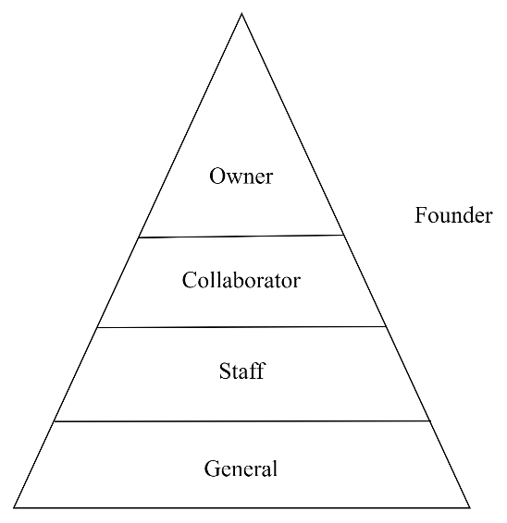
- 多角色功能設計
依照使用者的參與身分與實際需求，設計具彈性且層級明確的多角色系統，提供不同權限與操作介面，強化管理與使用者體驗：

- 雙角色身分切換：
每位使用者具備以下兩種角色，可依需求於系統中自由切換，對應不同使用功能與首頁內容：
- General（觀展人）：對應參觀者角色。首頁顯示可參觀之展會清單，使用者可自由瀏覽、進行互動與探索。
- Founder（策展人）：對應管理者角色。首頁顯示其所擁有或參與策劃之展會與攤位。於展會中具特殊身分標示。
- 策展人角色層級：
若使用者切換為策展人(Founder)身分，又可據其權限的不同，進一步區分為三種策展角色：
- Owner（擁有者）：對應展會／攤位的創建者。擁有完整的管理與編輯權限，並可指派使用者合作者(Collaborator)或工作人員(Staff)。
- Collaborator（合作者）：由Owner指派，擁有與Owner幾乎相同的編輯與管理權限，唯無刪除展會／攤位之權限。
- Staff（工作人員）：無管理或編輯權限，僅於展會中具身分標示。
- 社群式介面體驗
結合社群軟體常見操作方式與介面風格，提供更直覺且親切的使用畫面，降低學習門檻，讓參觀者能輕鬆無負擔的使用此App，提升整體使用意願。
- AI的結合與應用
本專案的另一項核心特色在於廣泛導入人工智慧技術，不僅順應數位科技發展趨勢，不僅提升資訊傳遞的效率，更強化互動性、智能化應用與個人化體驗，提供更加沉浸的數位參展體驗。具體應用包括：
- AI導覽員功能
每個展會與攤位皆配置專屬AI導覽員，能自動讀取介紹內容，並即時回應參觀者常見問題、導覽展出內容，甚至推薦其他相關展品或攤位，提供不中斷、個人化且高效率的參觀體驗。

- 展會數據分析
每個展會與攤位皆內建結合AI技術的數據分析頁面，能讀取系統所紀錄的使用者行為數據，進一步生成分析報告與優化建議，協助策展單位與參展單位制定未來優化策略與發展方向。
- 個人化推薦頁面
系統將根據使用者的參觀行為（如瀏覽紀錄、停留時間、互動紀錄等），透過AI即時生成個人化推薦頁面，向使用者推薦可能感興趣的展會或攤位內容，提升使用者體驗、探索效率與參展深度。
- 突破實體限制
不再受限於時間與空間，使用者可隨時隨地舉辦或參與展會，有效降低實體場地、人力調度等方面的成本，大幅提升營運效率與資源利用。
- 數據與成效分析
系統將自動記錄展會與攤位中的使用者行為數據，即時統計參觀人次、平均停留時間、互動次數等關鍵數據，並以圖表與報表的形式視覺化呈現，讓成效一目了然，同時結合AI協助進行數據分析。此功能有助於追蹤展會互動成效，彌補實體展會無法量化成果的限制。

- 與市場現有App比較：
- 內容介紹
Logo |  |  | 
App名稱 | VIRTUAL EXPO 2025 | Accelevents | Xbitural
用途介紹 | 日本關西2025大阪世博會TECH WORLD館架設的虛擬展館 | 可隨時發起、參與各項活動會議的行動應用程式 | 可隨時發起、參與各項展會的行動應用程式
主畫面呈現 | 3D虛擬建模場景 | 視訊與文字 | 2D類遊戲化界面
即時互動 | 大廳提供文字及語音交流 | 提供留言板、個人聊天室等功能 | 提供個人私訊及展會共通聊天室
AI功能 | 無 | 無 | 提供AI導覽員與數據分析等功能
數據分析 | 無，因為沒有提供創建展會功能 | 網頁中提供數據及圖表，並可供下載 | App中提供數據及圖表，並結合AI給予優化建議
適用裝置 | - iOS App  - Android App | - iOS App  - Android App  - WEB | - iOS App  - Android App
操作設計 | 整體為遊戲風格，提示充足 | 功能繁多且跨平台：App可簡單設定及參與活動；WEB則是可詳細設定活動及查看數據分析，不能參與活動 | 以社群介面風格與類遊戲化界面為主，展會創建步驟單純
特色功能 | - 可自行創造虛擬角色  - 具備AR功能  - 沉浸式體驗 | - 亦可結合實體活動使用  - 提供詳細的數據分析 | - 導入AI應用  - 任何人皆可創建、參與展會且具沉浸感
App畫面
VIRTUAL EXPO 2025
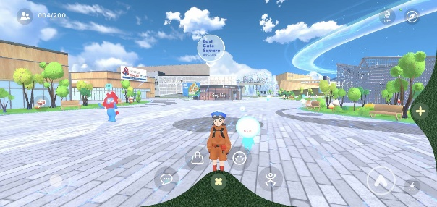 | 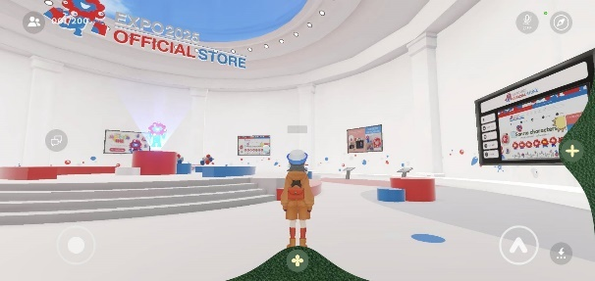
Accelevents | Xbitural
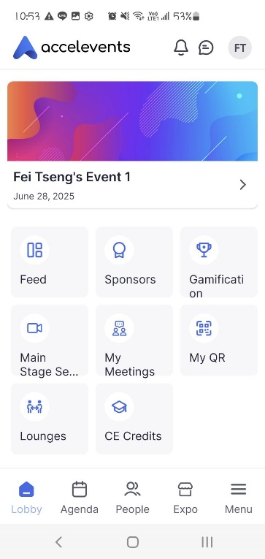 | 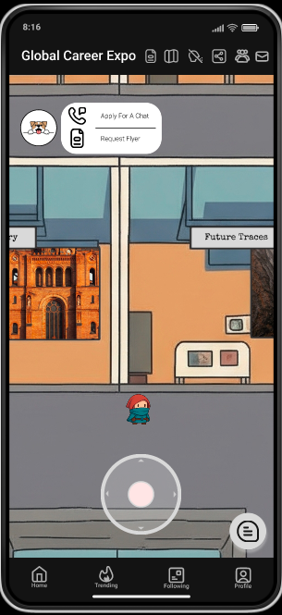
- 功能比較
App名稱 | VIRTUAL EXPO 2025 | Accelevents | 👑Xbitural
應用介面
2D虛擬場景 |  |  | ✔
3D虛擬場景 | ✔
虛擬角色 | ✔
AR功能 | ✔
即時互動功能
文字交流 | ✔ | ✔ | ✔
語音交流 | ✔ | ✔ | ✔
視訊交流 |  | ✔
個人聊天室 |  | ✔ | ✔
展會共通聊天室 | ✔ | ✔ | ✔
AI應用
AI導覽員 |  |  | ✔
AI分析建議 |  |  | ✔
個人化推薦主頁 |  |  | ✔
展會相關功能
自由創建展會 |  | ✔ | ✔
結合實體活動 |  | ✔
數據分析報表 |  | ✔ | ✔
操作難易度
學習門檻 | 低 | 高 | 中
- 架構設計說明：
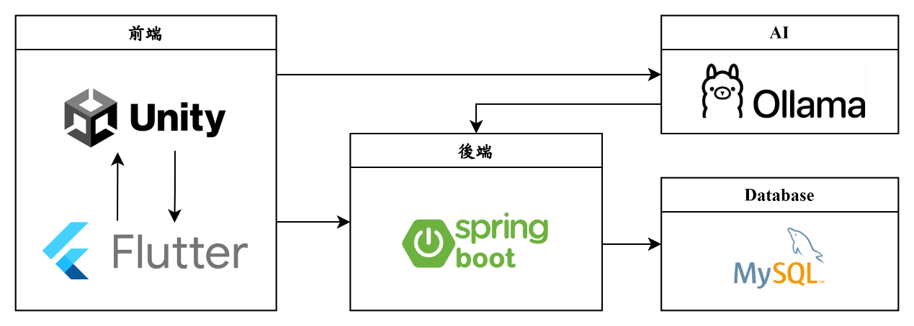
我們採用前後端分離的架構設計，整合行動應用開發、後端伺服器、資料庫，以及 AI 模型服務，打造一個智慧化、互動性強的展覽平台。各項元件的角色與互動關係如下：
- 前端系統（Flutter & Unity）
前端以 Flutter 和 Unity 作為兩大核心技術，負責使用者介面的建構與互動內容的呈現：
- Flutter
用於開發主應用介面與使用流程，提供跨平台的行動裝置使用體驗，並負責應用邏輯與畫面控制。
- Unity
專注於展覽互動場景的呈現，運用 2D 類遊戲化方式設計展區，提升沉浸感與互動性。Unity 可透過嵌入或模組整合與 Flutter 溝通，實現前後無縫切換。
- 後端系統（Spring Boot）
後端採用 Spring Boot 作為主要框架，提供穩定且高效的 RESTful API，處理：
- 前端請求的接收與業務邏輯的處理
- 資料存取與轉換
- 與AI模型及資料庫之間的整合作業。
透過模組化設計，系統具備良好的擴充性與維護彈性。
- AI 模型服務（Ollama）
系統整合了本地部署的 Ollama AI 模型平台，支援多項自然語言處理任務，包括：
- 語意理解與分析
- 使用者問答回應
- 展覽推薦與內容個人化。
AI 模組以服務形式提供，前後端皆可透過 API 呼叫，提升整體系統智慧化程度。
四、資料庫系統（MySQL）
資料儲存方面，採用 MySQL 資料庫，管理以下核心資訊：
- 使用者帳號與操作紀錄
- 展覽與攤位內容資料
- AI 分析結果等結構化數據
後端透過 Spring Boot ORM 框架與資料庫互動，確保資料一致性、安全性與查詢效率。
- 主要功能與技術：
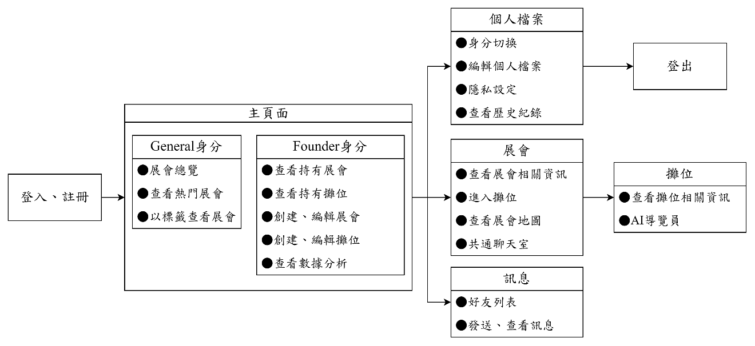
- 作品操作功能說明畫面：
- General(一般使用者)首頁
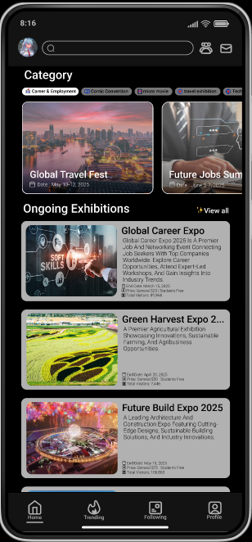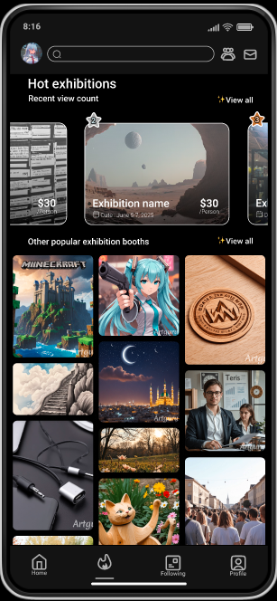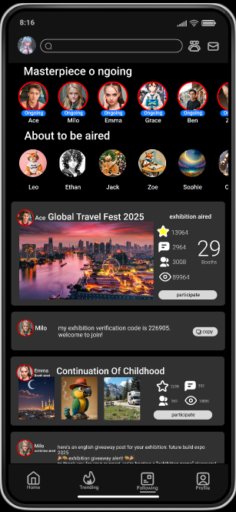
- Founder(策展人)首頁、個人主頁與設定編輯
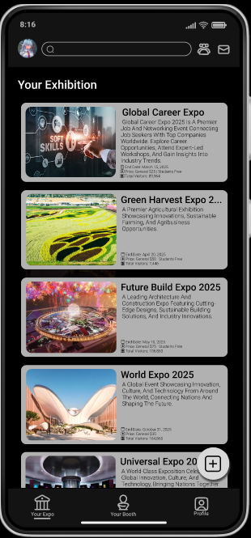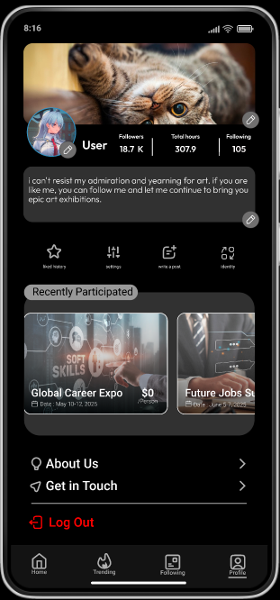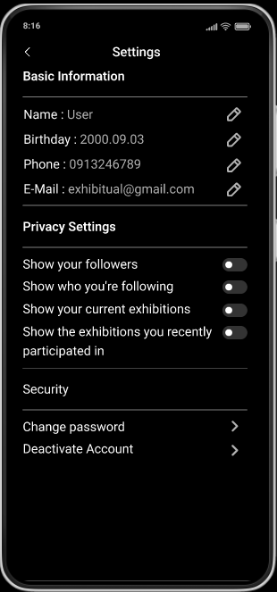
- 展會相關
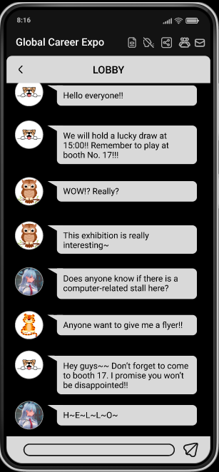
- 攤位相關
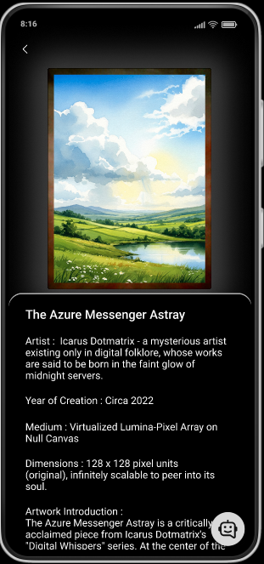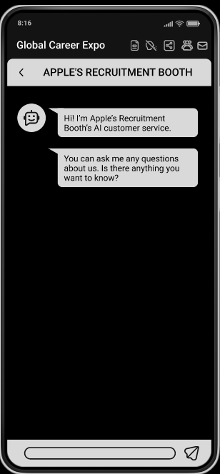

- 預計實作平台：
運行iOS、Android的手機皆可使用。
- 隊員介紹與團隊分工方式：
姓名 | 曾予菲 | 徐承毅 | 陳可軒
系級 | 資訊三丙 | 資訊三甲 | 資訊三甲
分工 | - 企劃書撰寫  - UI介面設計  - Sprin Boot後端API開發 | - UI介面設計與開發  - 前後端串接 | - UI介面設計與開發  - AI功能開發
- 其他：
UI介面設計檔案連結：
Figma Link
資料來源：
- Wikipedia-展覽會
- EcomPlus-品牌參加展覽有用嗎？美國參加展會優點、成本全攻略
- BlueSign-虛擬展覽與真實展覽之間的比較：優缺點一覽
- Esther H-【盤點】7 款虛擬展間製作平台分享，從數位收藏到博覽展會都適用
- vFAIRS-10 Best Virtual Exhibition Platforms [2025]
- TECH WORLD官網-VIRTUAL EXPO 2025
- TECH WORLD-FB專頁
- Accelevents官網-About Us
- VIRTUAL EXPO 2025應用程式實際體驗
- Accelevents應用程式實際體驗
- Virsody 官網

